Федеральное государственное образовательное бюджетное учреждение высшего образования
Финансовый университет при Правительстве Российской Федерации
Факультет информационных технологий и анализа больших данных
Кафедра информационных технологий

ПРАКТИЧЕСКАЯ РАБОТА № 3
по дисциплине «Кросс-платформенная разработка»
Тема: «Практикум работы с фреймворком Electron»
Вариант 3

Выполнила: студентка группы ТРПО23-3
Хамадалиева Эльвира Дамировна
Преподаватель: Бузыкова Юлия Сергеевна

Москва, 2026

Цель и задачи работы
Цель работы: приобрести практические навыки создания кросс-платформенного десктопного приложения на Electron, освоить разделение main и renderer, безопасный механизм IPC и сборку установочного файла.
В работе выполняется приложение Electron File Explorer, которое показывает содержимое рабочего каталога и позволяет сохранить введённую заметку в текстовый файл. Индивидуальный вариант 3 предусматривает использование dialog.showSaveDialog и fs.writeFile.
- Подготовить Node.js LTS, npm, Git и Visual Studio Code.
- Создать проект Electron и главное окно BrowserWindow.
- Реализовать чтение каталога через preload и IPC.
- Добавить кнопку сохранения заметки через системный диалог.
- Собрать установщик electron-builder и оценить размер полученного файла.

Задание 1. Подготовка окружения и проекта
Для разработки используются Node.js линии LTS 24.x, менеджер пакетов npm, Git, Visual Studio Code, Electron 44.7.2 и electron-builder 26.16.1. Версия Electron 44.7.2 является стабильной на дату подготовки проекта (15.10.2026) [1]. Фактические версии установленного окружения нужно подтвердить выводом команд.
node --version
npm --version
npx electron --version
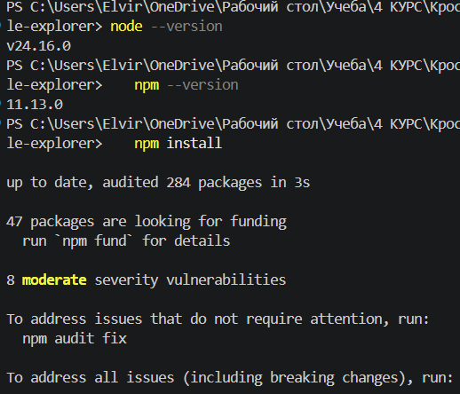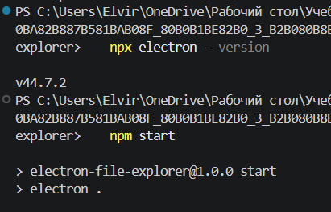

Создан проект electron-file-explorer. В манифесте package.json заданы имя, версия, описание, автор, входной файл main.js, команды запуска и сборки, а также зависимости разработки. Конфигурация electron-builder описывает NSIS-установщик Windows, AppImage Linux и DMG macOS.
"name": "electron-file-explorer",
"version": "1.0.0",
"main": "main.js",
"scripts": { "start": "electron .", "dist": "electron-builder" },
"devDependencies": {
"electron": "44.7.2", "electron-builder": "26.16.1"
}
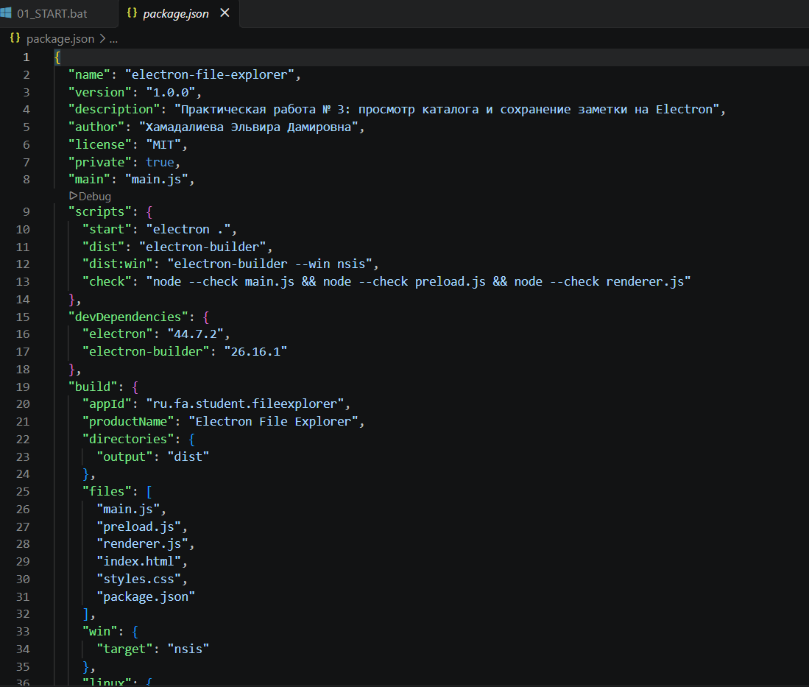

Для публикации нужен отдельный репозиторий crossplatform-practice-03. В .gitignore исключены node_modules и dist, поэтому в систему контроля версий попадают исходники, отчёт и lock-файл, но не установленные зависимости и не сборочные артефакты.
Ссылка на репозиторий: https://github.com/Maryllinn/crossplatform-practice-03.git
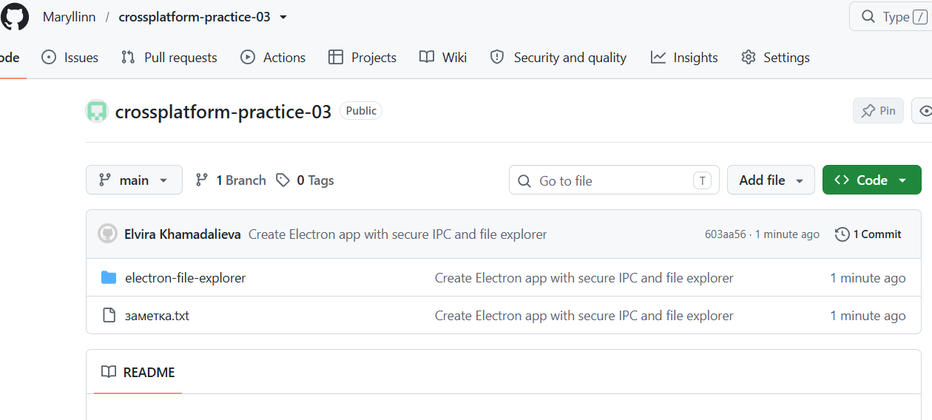

Задание 2. Минимальное приложение Electron
Главный процесс main.js создаёт объект BrowserWindow размерами 1040 × 720 пикселей и загружает локальную страницу index.html методом loadFile. Веб-интерфейс оформлен через styles.css и управляется клиентским скриптом renderer.js. В заголовке окна и на странице указаны тема работы, номер варианта, ФИО и группа.
function createWindow() {
mainWindow = new BrowserWindow({
width: 1040, height: 720,
webPreferences: {
preload: path.join(__dirname, 'preload.js'),
contextIsolation: true,
nodeIntegration: false,
sandbox: true
}
});
mainWindow.loadFile('index.html');
}
Используются события жизненного цикла: whenReady() для начальной инициализации, activate для повторного создания окна в macOS и window-all-closed для завершения приложения на Windows/Linux. На macOS программа обычно продолжает работать после закрытия последнего окна, поэтому процесс завершается только на других ОС.
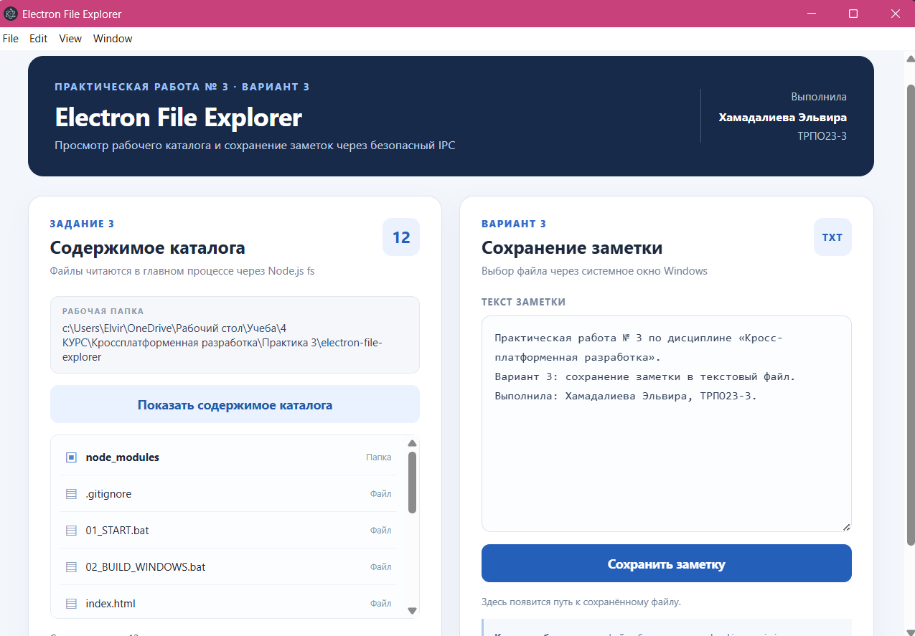

Задание 3. Чтение каталога через preload и IPC
Архитектура состоит из главного процесса (main.js), изолированного процесса интерфейса (renderer.js) и скрипта предзагрузки (preload.js). Интерфейс не вызывает файловую систему напрямую: кнопка обращается к разрешённой функции window.api.listDir, которая отправляет запрос главному процессу и ждёт результат. Такая схема соответствует официальным рекомендациям Electron по безопасности [2–4].
Схема взаимодействия процессов
Renderer (UI) | Preload (безопасный мост) | Main (доступ к ОС)
renderer.js, кнопка → window.api.listDir('.') | contextBridge → ipcRenderer.invoke('list-dir') | ipcMain.handle → fs.readdir() → массив имён

Фрагмент preload.js
const { contextBridge, ipcRenderer } = require('electron');
contextBridge.exposeInMainWorld('api', {
listDir: directory => ipcRenderer.invoke('list-dir', directory),
saveNote: text => ipcRenderer.invoke('save-note', text)
});
Фрагмент обработчика из main.js
ipcMain.handle('list-dir', async (_event, directory) => {
if (directory !== '.') throw new Error('Недопустимый каталог');
const entries = await fs.readdir('.', { withFileTypes: true });
return {
directory: process.cwd(),
entries: entries.map(e => ({ name: e.name, isDir: e.isDirectory() }))
};
});
Фрагмент renderer.js
const result = await window.api.listDir('.');
directoryPath.textContent = result.directory;
for (const entry of result.entries) {
// Имя файла добавляется в DOM через textContent, без HTML-вставки.
}
В полной реализации renderer.js создаёт элементы списка, отображает имя и тип каждого элемента и выделяет каталоги. При чтении списка использован fs.readdir с параметром withFileTypes; результат сериализуется для передачи по IPC. Во время ожидания кнопка блокируется, ошибки показываются пользователю.
Безопасность обеспечивается настройками contextIsolation: true, nodeIntegration: false и sandbox: true. В интерфейс передаются только две разрешённые операции, а не весь объект ipcRenderer; также запрещена навигация окна на внешние страницы. Если бы интерфейс получал прямой require('fs'), ошибка в HTML/JavaScript могла бы дать доступ к локальным файлам пользователя [3, 4].
Связь с POSIX: метод fs.readdir предоставляет переносимый интерфейс Node.js для чтения каталогов. В Linux и macOS среда использует механизмы POSIX-подобных ОС, а в Windows обращается к собственным системным API. Различия скрыты средой Node.js, поэтому прикладной JavaScript не меняется при переносе [5].
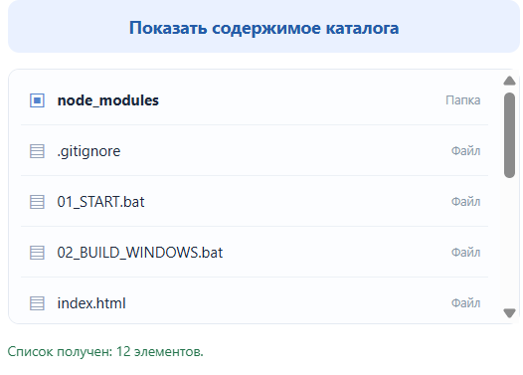
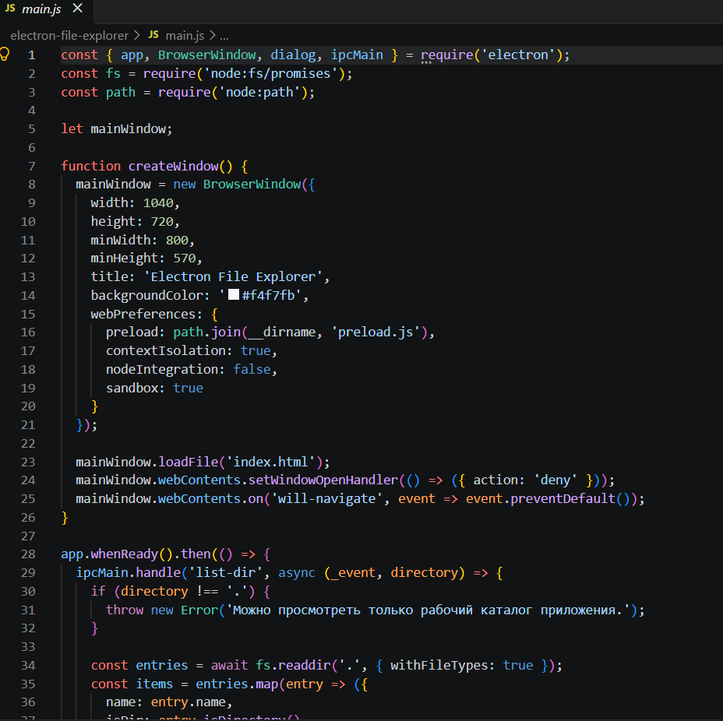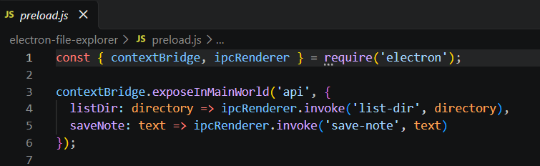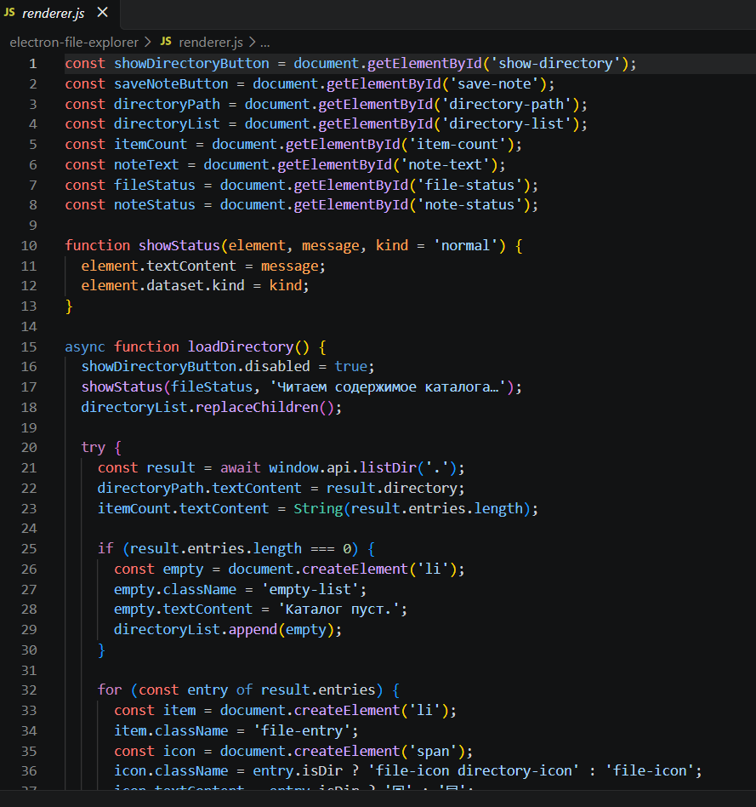

Задание 4. Индивидуальный вариант 3: сохранение заметки
По варианту 3 добавлена кнопка «Сохранить заметку» и поле ввода текста. После нажатия кнопки renderer.js вызывает window.api.saveNote(text), preload.js передаёт его на канал save-note, а обработчик главного процесса открывает стандартный диалог сохранения. Путь выбирает пользователь, после подтверждения текст записывается командой fs.writeFile в кодировке UTF-8 [6].
ipcMain.handle('save-note', async (event, text) => {
if (!text?.trim()) throw new Error('Введите текст');
const win = BrowserWindow.fromWebContents(event.sender);
const { canceled, filePath } = await dialog.showSaveDialog(win, {
title: 'Сохранить заметку',
filters: [{ name: 'Текстовые файлы', extensions: ['txt'] }]
});
if (canceled || !filePath) return { status: 'canceled' };
await fs.writeFile(filePath, text, 'utf8');
return { status: 'saved', filePath };
});
Программа проверяет текст и окно запроса, обрабатывает отмену диалога и ошибки записи. При успехе отображается путь к TXT-файлу.
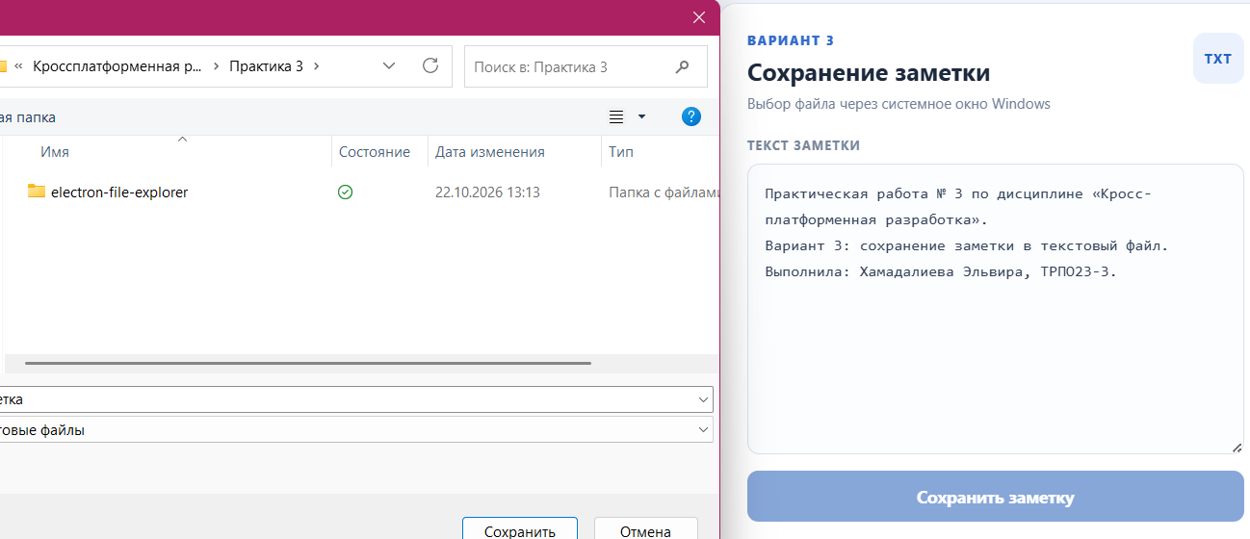
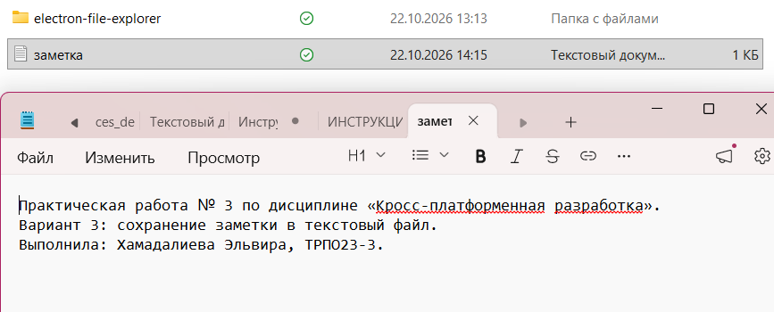

Задание 5. Сборка установщика приложения
В package.json настроен electron-builder: NSIS для Windows, AppImage для Linux, DMG для macOS. Сборка выполняется на Windows [7].
npm run dist
Результат сборки: папка dist и файл установщика Electron File Explorer Setup 1.0.0.exe (фактическое название и размер зависят от параметров сборки).
Фактическое имя файла: Electron File Explorer Setup 1.0.0.exe
Фактический размер: 117 165 КБ
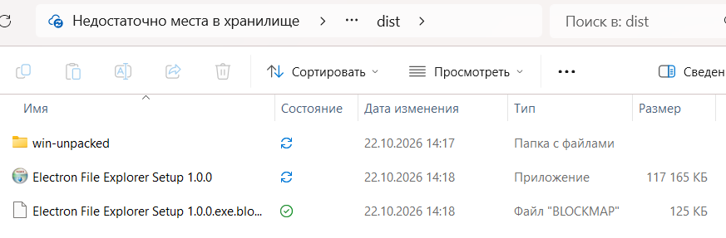

Вывод по сборке. Размер установщика Electron увеличивается из-за встроенных Chromium и Node.js. Взамен разработчик получает общий стек HTML, CSS и JavaScript для нескольких ОС. Для небольших утилит экономнее нативная разработка или Tauri.

Контрольные вопросы
1. Чем Electron отличается от нативной разработки и от Tauri?
Electron использует HTML/CSS/JavaScript и включает Chromium с Node.js в приложение. Нативные программы обращаются к системным библиотекам напрямую и обычно обходятся без веб-движка. Tauri использует системный WebView и нативную часть на Rust, обычно уменьшая размер пакета. Достоинства Electron: зрелая экосистема, единый интерфейс и высокая скорость разработки; недостатки: потребление ресурсов и размер сборки.
2. Что такое main и renderer? Сколько существует процессов?
Главный процесс управляет окнами, жизненным циклом и системными API; в одном экземпляре приложения обычно один главный процесс. Для веб-содержимого окон создаются процессы отрисовки, их может быть несколько. Внутри Chromium дополнительно работают служебные процессы.
3. Для чего нужен package.json?
Манифест задаёт метаданные, зависимости и npm-скрипты. Для упаковки должны быть корректно указаны name, version, description, author и поле main; секция build задаёт формат дистрибутива.
4. Почему renderer не имеет прямого доступа к Node.js?
Изоляция снижает риск выполнения системных команд через ошибку или уязвимость интерфейса. nodeIntegration: false запрещает прямое использование Node.js в веб-странице; contextIsolation: true отделяет контекст preload от JavaScript страницы.
5. Что делает preload и exposeInMainWorld?
Скрипт preload запускается до кода страницы и создаёт узкий мост между интерфейсом и системной частью приложения. contextBridge.exposeInMainWorld публикует разрешённый объект window.api без передачи в renderer привилегированных объектов Electron.
6. Как работают invoke/handle и чем отличаются от send/on?
ipcRenderer.invoke отправляет запрос и ожидает Promise-результат от ipcMain.handle. Это удобно для чтения папки и сохранения файла. Пара send/on работает как передача события без встроенного механизма единственного возвращаемого результата.
7. Чем отличаются loadFile и loadURL?
loadFile загружает локальный HTML-файл из проекта, поэтому подходит для автономной утилиты. loadURL загружает адрес по URL (например, сайт, локальный dev-сервер или другое содержимое). В работе используется loadFile('index.html').
8. Какие события жизненного цикла обрабатываются?
whenReady ожидает завершения инициализации Electron и открывает окно; activate пересоздаёт окно по нажатию на значок приложения, особенно важно на macOS; window-all-closed закрывает приложение на Windows и Linux. В macOS приложение принято оставлять открытым даже после закрытия всех окон.
9. Как собирает electron-builder и почему кросс-сборка ограничена?
electron-builder упаковывает исходники, необходимые runtime-компоненты и формирует целевой установщик по настройкам package.json. Некоторые форматы требуют системных инструментов целевой ОС, сертификатов или подписи, поэтому создать любой дистрибутив с любого компьютера невозможно.
10. Почему установщик Electron большой? Как его уменьшить?
Он включает собственный Chromium, Node.js и ресурсы приложения. Можно исключить лишние файлы и production-зависимости, включить упаковку ASAR, минимизировать ресурсы и собирать только нужные архитектуры. Однако базовый размер Chromium сохранится; для принципиального уменьшения размера можно рассмотреть Tauri.
11. Как чтение каталога связано с POSIX?
Node.js предоставляет одинаковый API fs.readdir на разных ОС, скрывая различия системных интерфейсов. В POSIX-подобных системах используется соответствующая системная инфраструктура; в Windows среда реализует такое же поведение через другие системные вызовы.
12. Для чего нужен process.versions?
Объект содержит версии компонентов исполняющей среды, например Node.js, V8, Electron (в Electron-приложении) и другие зависимости. Он помогает сопоставить окружение с требованиями библиотек и выяснить причины несовместимости между машинами или сборками.

Список использованных источников
[1] Electron Releases. URL: https://releases.electronjs.org/ (дата обращения: 15.10.2026).
[2] Electron. Process Model. URL: https://www.electronjs.org/docs/latest/tutorial/process-model (15.10.2026).
[3] Electron. Inter-Process Communication. URL: https://www.electronjs.org/docs/latest/tutorial/ipc (15.10.2026).
[4] Electron. Security. URL: https://www.electronjs.org/docs/latest/tutorial/security (15.10.2026).
[5] Node.js. File system API. URL: https://nodejs.org/api/fs.html (15.10.2026).
[6] Electron. dialog API. URL: https://www.electronjs.org/docs/latest/api/dialog (15.10.2026).
[7] electron-builder. Документация. URL: https://www.electron.build/v26/docs/ (15.10.2026).
[8] Tauri. Документация. URL: https://v2.tauri.app/ (15.10.2026).
[9] Node.js. Официальный сайт. URL: https://nodejs.org/ (15.10.2026).
[10] Git. Официальная документация. URL: https://git-scm.com/docs (15.10.2026).

